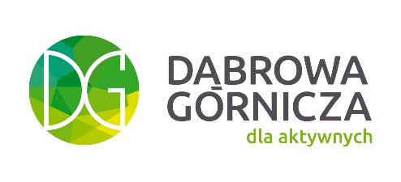

NASZE MIASTA (NIE)KULEJĄ
Szkolenie z zasady dostępności dla osób z niepełnosprawnościami
9-10 październik 2019 r. (środa - czwartek), DĄBROWA GÓRNICZA

I DZIEŃ – 9 października środa

8.30-9.00 | Zbiórka uczestników i rejestracja
9.00-12.00 | „Spacery badawcze po mieście” *  - Trasa 1: SPACER Z POGORII - DO PARKU ZIELONA  - Trasa 2: SPACER Z DWORCA PKP CENTRUM DO DĄBROWY GÓRNICZEJ ZĄBKOWICE  - Trasa 3: SPACER Z CENTRUM DĄBROWY GÓRNICZEJ DO CENTRUM AKTYWNOŚCI OBYWATELSKIEJ
12.00-12.45 | Lunch
12.45-15.00 | Podsumowanie „spacerów” - zindywidualizowane w grupach warsztaty  i wypracowanie rozwiązań wprowadzających dostępność
II DZIEŃ – 10 października czwartek

8.30-9.00 | Rejestracja uczestników
9.00-9.30 | - Przywitanie uczestników: Katarzyna Ujma-Wąsowicz, Prezes o/Śląskiego Towarzystwa Urbanistów Polskich  - Przedstawienie zasad programu DOSTĘPNOŚĆ PLUS – Magdalena Olszewska, Ministerstwo Inwestycji i Rozwoju
9.30-10.30 | ZASADA DOSTĘPNOŚCI W FUNDUSZACH EUROPEJSKICH
10.30-10.45 | Przerwa kawowa
10.45-11.45 | Kształtowanie przestrzeni publicznej przyjaznej osobom niepełnosprawnym. Problemy osób z niepełnosprawnościami, od architektonicznych po bariery w komunikowaniu się, pomoc psa asystenta
11.45-12.00 | Przerwa kawowa
12.00-13.15 | Miasto dostępne - zasady projektowania i przykłady dobrych praktyk  Pytania / dyskusja
13.15-13.40 | Lunch
13.40-14.45 | - Podsumowanie z I dnia – wystąpienia przedstawicieli trzech grup warsztatowych – prezentacja wypracowanych rozwiązań  - Pytania / dyskusja
14.45-15.00 | Podsumowanie i zamknięcie szkolenia

* W warsztatach biorą udział trzy niezależne grupy. Jedna grupa liczy 10 osób.
Przydział do grupy odbywa się na zasadzie zgłoszenia do wyczerpania limitu.
Każda grupa przechodzi tylko jedną trasę.

